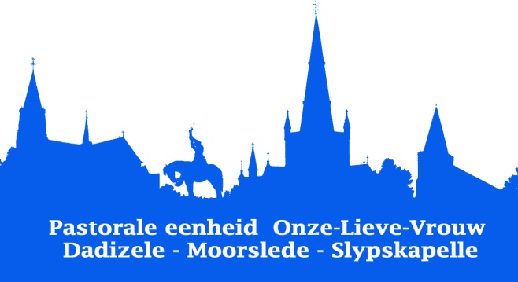

Beste Ouders,
Zo vlug … reeds 6 jaar …, herinnering aan het doopsel van uw kind…
Dit schooljaar krijgt je kind de kans zijn eerste communie te ontvangen op onze parochie.
De school en de parochie zullen samenwerken om de voorbereiding op de eerste communie gestalte te geven. Ook de ouders willen we bij de voorbereiding betrekken.
De parochie heeft de opdracht om na te gaan waar en wanneer elk kind gedoopt werd.
Om die reden zouden wij jullie willen vragen om onderstaand formulier in te vullen via de QR-code of link op deze brief en dit voor vrijdag 17 februari 2023.

Hierbij de link en de QR-code om in te schrijven:

http://bit.do/communie-slypskapelle

Dit jaar werken we verder met ons project:
ieder kind krijgt een “eerste communie-rugzak”,
die gedurende het schooljaar met een aantal ‘bouwstenen’ zal gevuld worden.
We hadden reeds een geslaagde instapviering op zaterdag 14 januari.
Verdere voorbereiding op de grote dag zal hoofdzakelijk gebeuren via de school alsook met de parochie.

- Donderdag 18 mei 2023 Hemelvaartsdag
10.00 u. Eerste Communie in de St.-Theresiakerk van Slypskapelle met aansluitend receptie.

De meeste ouders kregen van de priester bij het doopsel van hun kind een “paspoort van een christen”.
Wij vragen beleefd om dit mee te geven met uw kind naar de klas, uiterlijk tegen vrijdag 17 februari.

Je ziet, beste ouders, dat leerkrachten en parochie geen moeite ontzien om de voorbereiding tot de eerste communie optimaal te laten verlopen. We zijn ervan overtuigd dat je dit waardeert. Alvast bedankt voor de medewerking.
werkgroep Eerste Communie & beleidsploeg van de pastorale eenheid

